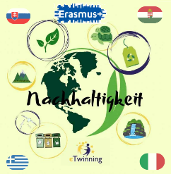
„Mit finanzieller Unterstützung der Europäischen Union. Die geäußerten Ansichten und Meinungen entsprechen jedoch ausschließlich denen der Autor*innen und spiegeln nicht notwendigerweise die der Europäischen Union oder den Tempus Közalapítvány wider. Weder die Europäische Union noch die fördernde Stelle können dafür verantwortlich gemacht werden.“
Projektnummer: 2023-2-HU01-KA220-SCH-000169980

Liceo Schientifico Statale “Enrico Fermi” – Sciacca

Naturwissenschaften: „Botanik und Management lokaler Ökosysteme“
Diese Einheit nutzt das Lernen vor Ort, um biologische Kreisläufe und die Bedeutung der Artenvielfalt verständlich zu machen.
- Ziele: Erlernen von Techniken zur Pflanzenvermehrung und Sensibilisierung für den Schutz und die Pflege der Umwelt.
- Aktivitätsphasen:
  - Vermehrung durch Stecklinge: Praktische Übung, bei der Schüler (insbesondere der Klassen 2A Linguistico und 4C Scientifico) Stecklinge lokaler Pflanzen herstellen und dabei die Prozesse der Bewurzelung und des Wachstums kennenlernen.
  - Anlage eines Bildungsgartens: Beginn der Bepflanzung und Organisation eines Lehrgartens auf dem Schulgelände als „lebendiges Labor“.
- Kompetenzen: Kenntnis biologischer Prozesse, Verantwortungsbewusstsein bei der Pflege von Lebewesen und wissenschaftliche Beobachtungsgabe in der Natur.

